Методические рекомендации
в помощь автору
вузовской книги

Уфа 2001
Министерство образования Российской Федерации
Уфимский государственный авиационный технический университет
Редакционный отдел

Методические рекомендации
в помощь автору вузовской книги

Уфа 2001

Методические рекомендации в помощь автору вузовской книги / Уфимск. гос. авиац. техн. ун-т; Сост.: Орлова Г.Р. – Уфа, 2001. – 45 с.

Составлены на основе государственных и отраслевых стандартов по издательскому делу и других нормативных документов, регламентирующих издательскую деятельность вуза. Разработаны редакционным отделом УГАТУ.
Предназначены для авторов вузовской книги: учебников, монографий, учебных пособий, составителей методических указаний, научных и ответственных редакторов сборников научных трудов и др. сотрудников вузов, занимающихся подготовкой рукописей к печати.

© Уфимский государственный авиационный технический университет, 2001

Содержание
1. |  | Область применения……………………………………………..4
2. |  | Нормативные ссылки…………………………………………….4
3. |  | Виды вузовских изданий………………………………………...5
3.1. |  |  | Учебная литература………………………………………………..5
3.2. |  |  | Научная литература………………………………………………..6
4. |  | Структура учебной книги………………………………………...7
4.1. |  |  |  | Оглавление……………………………………………………………..7
4.2. |  |  |  | Предисловие.…………………………………………………………..7
4.3. |  |  |  | Введение………………………………………………………………..8
4.4. |  |  |  | Текст……………………………………………………………………8
4.5. |  |  |  | Контрольные вопросы и задания………………………………….9
4.6. |  |  |  | Иллюстрации, таблицы……………………………………………..9
4.7. |  |  |  | Заключение……………………………………………………………..9
4.8. |  |  |  | Библиографический список……………………………………..10
4.9. |  |  |  | Приложения……………………………………………………..10
5. |  | Подготовка рукописи к изданию. Общие положения…………..10
6. |  | Требования к структуре рукописи…………………..…………...12
7. |  | Оформление элементов издания………………………………….15
8. |  | Правила компьютерного набора и верстки оригинала………….19
8.1. |  |  |  | Текст……………………………………….……………………..19
8.2. |  |  |  | Формулы……………………………………………..…………..20
8.3. |  |  |  | Таблицы………………………………………………………….24
8.4. |  |  |  | Иллюстративный материал…………………..………………25
9. |  | Основные правила издательского оформления сборника  научных трудов……………………………………………………27
10. |  | Употребление графических сокращений………………………...29
11. |  | Библиографическое описание………………………………...…..31
 | Библиографический список……………………………….……………33
 | Приложения 1-9……………………………………………………...34-42
1. ОБЛАСТЬ ПРИМЕНЕНИЯ

Методические рекомендации содержат общие требования, структуру и правила оформления вузовских изданий (учебные пособия, монографии, методические указания, научные сборники и т.д.) Уфимского государственного авиационного технического университета (УГАТУ).

2. НОРМАТИВНЫЕ ССЫЛКИ

Методические рекомендации составлены в соответствии с системой стандартов по информации, библиотечному и издательскому делу (СИБИД), которые определяют требования к оформлению изданий, содержат перечень необходимых и достаточных сведений и порядок их приведения в издательской продукции, а также регламентируют требования к информационно-библиографическому аппарату самих изданий.
ГОСТ 7.1-84 “Библиографическое описание документа. Общие требования и правила составления”
ГОСТ 7.4-95 “Издания. Выходные сведения”
ГОСТ 7.5-98 “Журналы, сборники, информационные издания. Издательское оформление публикуемых материалов”
ГОСТ 7.9-95 “Реферат и аннотация. Общие требования”
ГОСТ 7.12-93 “Библиографическая запись. Сокращение слов на русском языке. Общие требования и правила”
ГОСТ 7.51-98 “Карточки для каталогов и картотек. Каталогизация в издании. Состав, структура данных и издательское оформление”
ГОСТ 7.53-86 “Издание. Международная стандартная нумерация книг”
ГОСТ 7.56-89 “Издания. Международная стандартная нумерация сериальных изданий”
ГОСТ 7.60-90 “Издания. Основные виды. Термины и определения”
ГОСТ 7.62-90 “Знаки для разметки оригиналов и исправления корректурных и пробных оттисков. Общие требования”.

3. ВИДЫ ВУЗОВСКИХ ИЗДАНИЙ

3.1. Учебная литература
Основной вид выпускаемой вузом литературы − учебная книга (учебная литература).
Учебная литература входит в систему информационного обеспечения учебного процесса. Особенность учебного издания − передача учебной информации, ознакомление студентов с содержанием изучаемой дисциплины, с состоянием и перспективами развития данной области науки, техники и др.
Учебное издание − издание, основное социально-функциональное назначение которого − служить учебе, изучению и преподаванию учебных дисциплин.
Учебные издания подразделяются на:
• учебник;
• учебное пособие;
• методические указания;
• текст лекций.
Учебник − учебное издание, содержащее систематическое изложение учебной дисциплины (ее раздела, части), соответствующее учебной программе и официально утвержденное в качестве данного вида издания.
Учебное пособие − это учебное издание, дополняющее или частично (полностью) заменяющее учебник, официально утвержденное в качестве данного вида издания. Учебное пособие может быть выпущено на одну из частных тем учебной дисциплины.
Методические указания, не подменяя другую учебную литературу, содержат пояснения по определенным теме, разделу или вопросу дисциплины. В них отражается методика выполнения заданий или поясняется характер действий при выполнении отдельной работы.
Текст лекции − учебное издание, представляющее собой краткое содержание основных положений курса лекций, читаемого преподавателем по данной дисциплине.

3.2. Научная литература
Целью издания научной литературы является публикация результатов оригинальных научных и прикладных работ, выполненных в университете, а также в других научных и промышленных организациях или вузах.
Основные виды научных изданий: автореферат, препринт, монография, сборник научных трудов, материалы конференции, тезисы докладов.
Автореферат − научное издание в виде брошюры, содержащее составленный автором реферат проведенного им исследования, представляемого на соискание ученой степени.
Препринт − научное издание, содержащее материалы предварительного характера, опубликованные до выхода в свет издания, в котором они могут быть помещены.
Монография − научное или научно-популярное книжное издание, содержащее полное и всестороннее исследование одной проблемы или темы и принадлежащее одному или нескольким авторам.
Сборник научных трудов составляется из научных статей, содержащих ранее неопубликованные результаты исследований по важнейшим научным и научно-техническим проблемам, соответствующим профилю университета. Как правило, факультеты университета выпускают отдельные тематические сборники по научным направлениям.
Материалы конференции (съезда, симпозиума) – непериодический сборник, содержащий тексты докладов, обзоры по секциям, пленарные доклады, результаты дискуссий, проходивших на указанных мероприятиях.
Тезисы доклада (сообщения) научной конференции - научные непериодические сборники, содержащие опубликованные до начала конференции материалы предварительного характера (аннотации, рефераты или сообщения).
4. СТРУКТУРА УЧЕБНОЙ КНИГИ

4.1. Оглавление
Оглавление является важнейшим элементом справочно-сопроводительного аппарата учебника, дающим общее представление о структуре книги и ее проблематике. Представляет собой систему заголовков значимых частей книги с указанием страниц, где они помещены. Обычно располагают в начале книги, после титульного листа.
Термины “оглавление” и “содержание” неравноправные, хотя могут заменять друг друга. Оглавление используется в книге на одну тему, написанной по единому плану и разбитой на главы или другие равнозначные части. Содержание используют в сборниках, журналах, методических указаниях.
Заголовки должны быть краткими, лаконичными, а их оформление должно способствовать быстрому поиску информации. Необходимо помнить, что применение шрифтов различных размеров и жирности делает книгу удобной в использовании.

4.2. Предисловие
Предисловие − вводный текст, предваряющий изложение основного текста. Это элемент справочного аппарата. Разновидности предисловий:
"От автора", "От редактора", "От составителя" и т.д.
Предисловие должно:
l) характеризовать роль и значение дисциплины в образовательной программе, место данного курса среди других дисциплин;
2) содержать основные задачи, стоящие перед студентами при изучении курса;
3) указывать, какой программе (или ее части) соответствует содержание курса;
4) раскрывать основные особенности данного издания, его отличие от предыдущих, методическую направленность его содержания.
Объем предисловия должен быть небольшим.

4.3. Введение
Важнейшей составной частью основного текста любого издания является введение, которое ориентирует читателя в его дальнейшей работе с книгой. Обычно это краткий исторический очерк, готовящий читателя к пониманию современного состояния проблем и явлений, изложение основных исходных понятий и раскрытие основной терминологии, обзор взглядов, литературных источников или экспериментальных данных; обоснование постановки и разработки темы.

4.4. Текст
Текст раскрывает содержание учебной программы, обеспечивает последовательное, полное и аргументированное ее изложение. Текст условно делится на основной, дополнительный и пояснительный.
Для учебника должно быть характерно такое изложение материала, в котором вводимые новые понятия даются с описанием. Именно это описание делает текст учебным, благодаря ему текст приобретает конструктивную композицию в виде таких составляющих, как параграф или глава.
Написанное должно быть удобочитаемо и удобопонимаемо. Необходимо всегда помнить об основной задаче учебной литературы − помочь будущему специалисту (студенту) овладеть языком данной науки, способствовать воспитанию у него высокой культуры речи. Учебник как бы учит студента пользоваться терминологией, формирует и закрепляет умение излагать суть основных проблем изучаемой дисциплины.
Необходимо помнить, что текст для выступления (слушания) − устная речь и текст для чтения (письменная речь) − это два различных вида представления информации.

4.5. Контрольные вопросы и задания
Контрольные вопросы и задания целесообразно давать в конце основных структурных элементов текста учебника или пособия, в которых рассмотрен тот или иной программный материал.
Наличие контрольных вопросов и заданий отличает учебные издания от других и помогает студенту не только проверить усвоение материала, но и выделить для себя самое важное.

4.6. Иллюстрации, таблицы
Иллюстрации способствуют формированию у студентов представлений о предметах, процессах и явлениях, влияют на эстетическое воспитание студентов, повышают их интерес, да и саму книгу делают более привлекательной и приятной для чтения.
Общие рекомендации к иллюстрациям.
1. Иллюстрации должны заменять, дополнять, раскрывать или пояснять текст.
- Иллюстрации должны быть четкими, понятными для чтения. При подготовке иллюстраций необходимо учитывать возможности издательства и полиграфии. Подробнее об оформлении иллюстраций в подразделе 8.4.
Таблицы позволяют читателю устанавливать графическую смысловую зависимость между понятием, объединяющим материал в строку, и понятием, объединяющим материал в графу; сокращают текст, намного упрощают и ускоряют анализ содержания. Подробнее об оформлении таблиц в подразделе 8.3.

4.7. Заключение
Заключение — итог изложения учебного материала. Кроме того, в нем помещают информацию о нерешенных вопросах той или иной отрасли знании, существующих научных школах, гипотезах, основных направлениях дальнейшего развития данной науки.

4.8. Библиографический список
Библиографический список включает основные и рекомендуемые автором для углубленного изучения темы литературные источники.
Необходимо делать соответствующие ссылки внутритекстовые или подстрочные. Например: в книге [8]..... и т.д.
При описании литературных источников необходимо указывать общее количество страниц текста, а для статей − пределы страниц.
Например:
Зуев Д.Д. Школьный учебник. − М.: Просвещение, 1993. − 218 с.
Бахтурина Г.И. Типология вузовских изданий // Издательское дело. − М.: Информпечать, 1984. − Вып. 2. - С. 4−38.
Примеры описания литературных источников подробно даны в разделе 11 на с. 32.
4.9. Приложения
Приложения − справочно-сопроводительный аппарат книги. Помещают в конце книги. Если приложений несколько, их нумеруют. Ссылки на приложения обязательны. Каждое приложение помещают на отдельном листе. В правом верхнем углу пишут слово "Приложение", далее следует номер арабскими цифрами или буквенный знак. Если приложение переносится на другой лист, пишут "Продолжение приложения 3" и, если на нескольких листах, − на последнем − "Окончание приложения 3".

5. ПОДГОТОВКА РУКОПИСИ К ИЗДАНИЮ.
ОБЩИЕ ПОЛОЖЕНИЯ

На выпуск учебной и научной внутривузовской литературы составляется план, который формируется на основании заявок-предложений кафедр. В план включаются только текстовые оригиналы, которые к моменту составления плана полностью подготовлены.
Заявки-предложения кафедр передаются через ответственного за издательскую деятельность по факультету в редакционный отдел вместе с рукописью и сопроводительной документацией к ней.
Срок представления заявок-предложений − I квартал текущего года.
Сопроводительная документация к рукописи:
для методических указаний:
1) выписка из протокола заседания кафедры;
2) выписка из протокола заседания методического объединения;
3) внутривузовская рецензия юридического лица (смежной кафедры);
4) внутривузовская рецензия физического лица (специалиста в данной области).
Виза проректора УГАТУ по учебной работе на обложке или титульном листе с указанием тиража обязательна;
для других учебных изданий:
1) выписка из протокола заседания кафедры;
2) рецензия внешняя (по отношению к вузу) юридического лица, т.е. коллективная (лаборатории, отдела, кафедры, вуза, организации, завода и т.д.);
3) рецензия внешняя физического лица, т.е. специалиста в данной области.
Схема прохождения рукописи после представления ее в редакционный отдел представлена на рис. 1.
Срок представления авторами оригиналов рукописей — до 31 марта года издания по плану.

По согласованию с деканом факультета в плане может быть произведена замена рукописи на равноценную по объему. Для этого в редакционный отдел (РО) вместе с готовой рукописью автор должен представить служебную записку с подписью декана факультета на имя проректора или начальника редакционного отдела с указанием исключаемой рукописи и вновь включенной, а также с обоснованием замены.
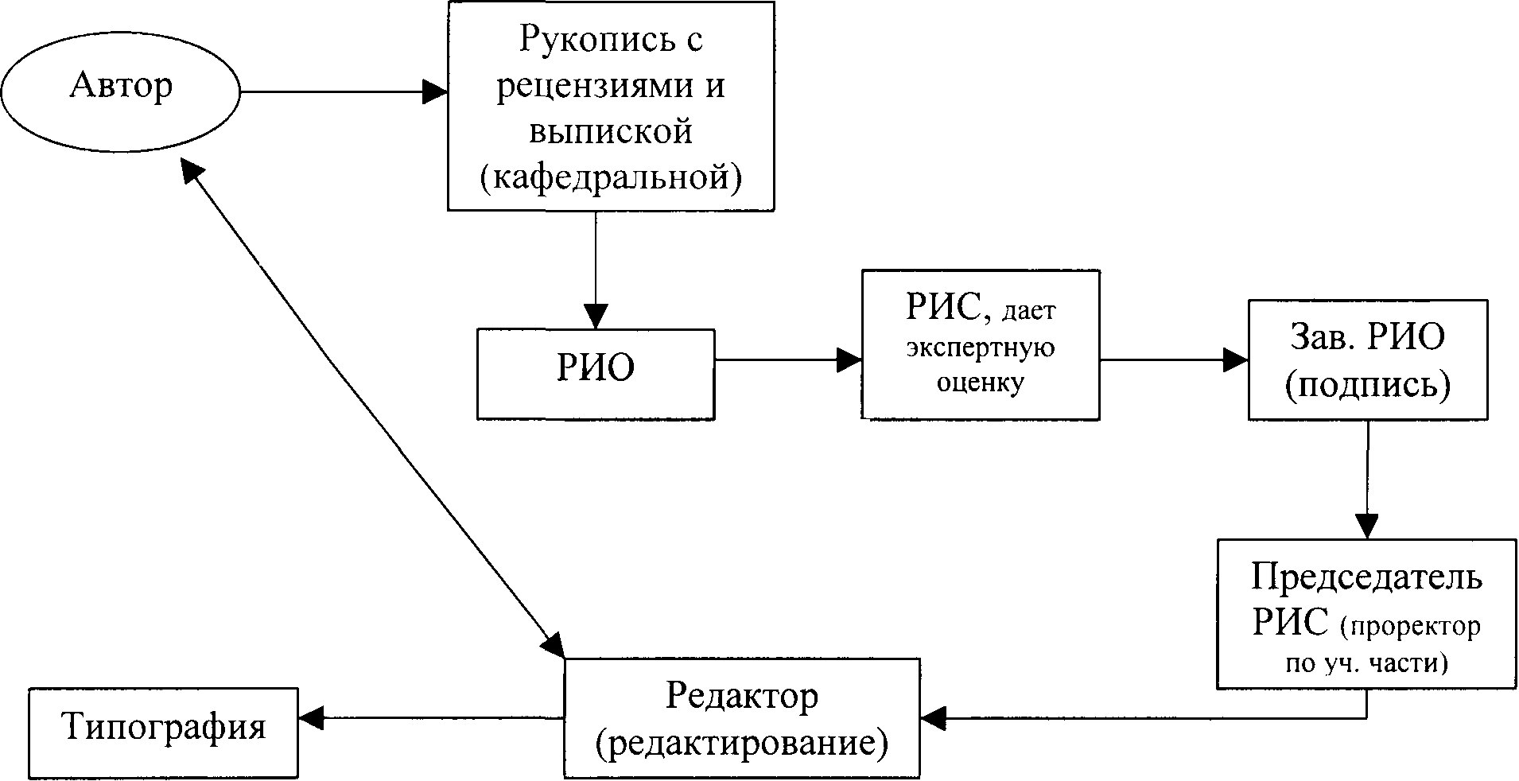
РО
Редакционный отдел
Рис.1
В сводный план выпуска учебной и учебно-методической литературы могут быть включены рукописи сверх установленного для данного факультета объема, финансируемые за счет внешних источников (федеральные программы, спонсоры и т.д.).
Утвержденные РИС (редакционно-издательским советом) рукописи принимаются и регистрируются в специальном журнале учета движений рукописи в редакционном отделе. Все виды учебной и учебно-методической литературы обязательно должны пройти этап редактирования.

6. ТРЕБОВАНИЯ К СТРУКТУРЕ РУКОПИСИ

Методические указания должны содержать следующие структурные элементы:
- обложка;
- титульный лист (с указанием названия кафедры);
- оборот титульного листа;
- содержание;
- введение;
- основная часть;
- библиографический список;
- приложение.
Основная часть методических указаний к лабораторной работе должна включать следующие разделы: цель работы, краткая теоретическая часть, задание, порядок выполнения, примеры типовых расчетов, содержание отчета, контрольные вопросы.
Структурные элементы учебных изданий должны располагаться следующим образом:
- обложка;
- титульный лист;
- оборот титульного листа;
- содержание (оглавление) можно поместить в конце книги;
- список условных сокращений;
- предисловие;
- введение;
- текст;
- заключение;
- указатели;
- библиографический список;
- приложение.
Авторский текстовый оригинал должен быть представлен в виде распечатки компьютерного набора, выполненного на ПЭВМ. В редакционный отдел представляется один экземпляр оригинала, отпечатанного на одной стороне писчей бумаги белого цвета формата А4 (210×297мм).
Текст авторского оригинала необходимо печатать через два интервала − 4мм, головки в таблице допускается впечатать через один интервал.
Оттиски шрифта должны быть четкими, печать с деформированным или загрязненным шрифтом не допускается.
Все тексты авторского машинописного оригинала должны быть отпечатаны строчными буквами. Прописными должны печататься заглавные буквы и аббревиатура в соответствии с правилами грамматики.
Размерные показатели:
- в одной строке должно быть 60 ± 2 знака (пробел - один знак);
- абзацный отступ должен быть одинаковым и равен 3 - 5 пробелам;
- на одной странице сплошного текста должна быть 29 ± 1 строка. Меньшее число строк допускается на начальных, концевых страницах, перед заголовком и т.п.;
- левое поле страницы 2,5 см, верхнее, нижнее, правое – 2 см, включая нумерацию страниц;
- размер шрифта основного текста кг. 14, дополнительного — 13;
- нумерация страниц проставляется с третьей в нижнем поле по центру
или справа на границе начала правого поля следующим образом: четные − слева, нечетные – справа;
- заголовки отделяются от основного текста сверху четырьмя, а снизу тремя интервалами. Шрифт заголовков больше шрифта основного текста на ≈2 кегля (размера), выделяется толщиной, жирностью. По всей рукописи должна соблюдаться соподчиненность шрифтов рубрик. Рубрик может быть мало:
раздел —> глава—> параграф или много: часть —> подчасть —> раздел —> подраздел —> глава —> подглава —> параграф —> подпараграф и т.д. Для удобства ссылок заголовкам присваиваются порядковые номера.
Предпочтительна сквозная нумерация до трех цифр. Подзаголовок с трехзначной нумерацией в содержание не включается. После последней цифры перед названием заголовка ставится точка. Например:
1. Название
1.3. Название
1.3.5. Название
После экспертной оценки, с визой проректора по учебной работе рукопись передается редактору. Отредактировав рукопись, редактор “снимает” с автором возникшие в процессе работы вопросы, согласовывает с ним все необходимые исправления и возвращает рукопись автору на доработку. Срок, предоставляемый автору для внесения в рукопись исправлений, не должен превышать одного месяца со дня возвращения рукописи автору на доработку.
Автор обязан внести в оригинал рукописи все (без исключения) согласованные исправления и вернуть исправленную рукопись вместе с первоначальным вариантом редактору.
Редактор проверяет исправленную автором рукопись (делает сверку), если рукопись исправлена качественно, ее подписывают в производство 1) научный редактор; 2) начальник редакционного отдела; 3) редактор.
При некачественном исправлении (многие ошибки не исправлены автором, произошли сбои при компьютерном наборе и т.п.) рукопись возвращается автору на доработку.

7. ОФОРМЛЕНИЕ ЭЛЕМЕНТОВ ИЗДАНИЯ

Обложка предохраняет издание от внешних воздействий, служит элементом внешнего художественного оформления, сообщает основные сведения издания. На обложку выносят самые главные элементы выходных сведений: сведения о серии, имя автора, основное заглавие, выходные данные (город и год издания). Шрифт обложки − полужирный. Обложка оформляется по желанию автора иллюстрационным материалом, цветом и т.д.
Титульный лист − начальный книжный лист издания, на котором размещают основные выходные сведения, титулующие издание, позволяющие отличить его от всех прочих, т.е. идентифицировать, и служащие основным источником для библиографического описания. Титул не нумеруется, но учитывается при определении объема как первая страница.
На титульном листе помещаются следующие сведения об издании:
1) организация ведомственного подчинения:
Министерство образования Российской Федерации;
2) полное наименование издающей организации:
Уфимский государственный авиационный технический университет;
3) для методических указаний − название кафедры без кавычек в родительном падеже (например: Кафедра авиационных двигателей);
4) авторы (не более трех): вначале инициалы имени и отчества, затем фамилии прописными буквами. Если авторов два или три, в любой последовательности следующим образом:
- через запятую в строку: И.П.ИВАНОВ, Б.Г.ПЕТРОВ, Д.С.СИДОРОВ
- через пробел в строку: И.П.ИВАНОВ Б.Г.ПЕТРОВ Д.С.СИДОРОВ
- в столбец: И.П. ИВАНОВ
Б.Г. ПЕТРОВ
Д.С. СИДОРОВ.
Если авторов более трех, они не выносятся на обложку и титульный лист, а указываются на обороте титульного листа сверху после слова “Авторы”: через запятую;
5) название работы прописными буквами полужирным шрифтом;
6) вид издания (например, Учебное пособие, Методические указания и т.п.);
7) место издания - Уфа
8) год издания - 2001
Образцы оформления титульного листа представлены в приложениях 1-2.
Элементы оформления оборота титульного листа представлены в образцах приложений 3 - 4.
В левом верхнем углу в определенном порядке помещаются: 1) индекс УДК (универсальной десятичной классификации), 2) индекс ББК (библиотечно-библиографической классификации); авторский знак, которые присваиваются сотрудником библиотеки (справочно-библиографический отдел).
Под индексами помещается библиографическое описание издания со строгим соблюдением указанных далее знаков, разделяющих группы данных:
- для учебных пособий − фамилии, инициалы авторов. Точка. Полное название работы. Двоеточие. Вид издания с прописной буквы. Косая черта. Сведения об ответственности (Автор с титула, издающая организация). Точка. Тире. Место издания в принятой сокращенной форме (М., СПб., Уфа). Двоеточие. Название издательства, издающей организации. Запятая. Год издания. Точка. Тире. Общее количество страниц с учетом последнего листа выпускных данных. Точка.
Если авторов более трех, то их перечисляют после названия через косую линию, причем инициалы в этом случае ставятся перед фамилией;
- для методических указаний после полного (без сокращений) названия работы и указания вида издания со всеми реквизитами через косую черту помещаются слова “Сост.:”, далее − инициалы и фамилия составителей, остальные элементы описания те же, что и в учебных пособиях.
После библиографического описания следует текст аннотации.
Аннотация — это краткая характеристика тематического содержания издания (произведения), его социально-функционального и читательского назначения, формы и других особенностей. Она должна быть четкой, краткой, максимально информативной. Это своего рода реклама книги.
Первый абзац аннотации обычно начинается словами: "Пособие (указания) соответствует дисциплине (разделу дисциплины, авторскому курсу и т.д.)..." с указанием номера и названия дисциплины по государственному образовательному стандарту (ГОС), направления (указываются № и название направления по классификатору) высшего и профессионального образования, для подготовки бакалавров, магистров или инженеров.
Далее следует текст самой аннотации, в котором даются краткие сведения о содержании издания (3 - 5 строк, не более).
Последний абзац определяет читательский адрес издания, здесь указывается студентам каких курсов, специальностей и факультетов предназначено данное издание. Следует помнить, о согласовании членов предложений с родовым названием издания:
Предназначены... (для методических указаний)
Предназначено... (для учебного пособия) и т.д.
Отдельной строкой помещаются сведения о количестве таблиц, иллюстраций и библиографических ссылок.
Например:
Табл.12. Ил. 5. Библиогр.: 20 назв.
В правом нижнем углу оборота титула всех видов изданий помещается знак охраны авторского права : латинская буква С в кружке ©, наименование обладателя исключительных авторских прав - копирайт (от англ. copyright - авторское право), год первого опубликования произведения. Авторское право распространяется на произведения, являющиеся результатом творческой деятельности.
Исключительные права автора - имущественные права на использование своего произведения, исключают возможность использования данного произведения другими лицами без согласия автора.
В имущественное право автора ст. 17 - у 25 закона РФ "Об авторском праве и смежных правах" входят: 1) право на воспроизведение; 2) право на распространение (любым способом); 3) право на перевод; 4) право на переработку и другие права.
В книге с несколькими авторами и многими охраняемыми объектами (иллюстрации, оформление, вступительная статья, примечания и т.д.) ставят несколько знаков охраны, уточняя к какому объекту относится каждый.
Например:
© Г.Н.Куменов, 1 и 2 глава, 2001
© Ю.А. Марков, 3,5 глава, 2001
© Д.Н.Юрьев, послесловие, 2001
© Уфимский государственный авиационный технический университет, 2001
В методических указаниях составитель не является автором, так как это произведение не результат творческого труда.
В левом нижнем углу в учебных изданиях (при значительных тиражах) помещается знак международного стандартного номера книги (ISBN), состоящий из латинских прописных букв и десяти арабских цифр (ГОСТ 7.53-86).
Выпускные данные — обязательный элемент в любом издании. Помещаются они в конце рукописи (последний лист).
Текст выпускных данных должен быть отформатирован по центру страницы (прил. 5-7).

8. ПРАВИЛА КОМПЬЮТЕРНОГО НАБОРА
И ВЕРСТКИ ОРИГИНАЛА

8.1. Текст
Текст рукописи набирается на компьютере и поступает в РО в распечатанном виде для дальнейшей обработки.
При наборе текста рекомендуется использовать основные системные гарнитуры шрифтов: Times New Roman Cyr, Arial Cyr. Размер основного шрифта - кг. 14, межстрочный интервал - 2, формат бумаги А4.
Текст набирается с соблюдением следующих правил:
- абзацы отделяются друг от друга одним маркером конца абзаца (применение этого символа в других целях не допускается);
- все слова внутри абзаца разделяются только одним пробелом;
- перед знаком препинания пробелы не ставятся, после знака препинания − один пробел;
- между последней цифрой числа и обозначением единицы измерения следует оставлять пробел (352 МПа, 30 ^{о}С, 10 %)
- при наборе должны различаться длинные тире (—) (Alt+0151), короткие тире (−) (Alt+0150) и дефисы (-);
- между инициалами, после инициалов (перед фамилией), перед сокращениями и между ними ставится неразрывный пробел (1998 год, т. д., т. е., и т. п., н. э., А.С.Пушкин и т. д.);
- выделения курсивом, полужирным, прописным обеспечиваются средствами Word.
Подчеркивания в качестве выделений не допускаются.
8.2. Формулы (ОСТ 29. 115-88)
Формулы набираются в редакторе формул, гарнитуры шрифтов: Times New Roman, Symbol. При наборе формул рекомендуется использовать следующие размеры шрифтов (для формата А4): основной - кг. 14; крупный индекс - кг. 9; мелкий индекс -кг.6; крупный символ - кг. 18; мелкий символ -кг.12.
Латинские обозначения, кроме устойчивых форм, наименований типа:
max, min, cos, sin, tg, log, exp, det и т.д. набираются курсивом.
Русские, греческие обозначения и цифры всегда набираются прямым шрифтом.
Латинский и греческий алфавиты приведены в приложениях 8,9.
Набор математических и химических формул должен быть по всему изданию единообразным по применению шрифтов и знаков, способу выключки формул, набранных отдельными строчками, по применению индексов, линеек.
Математические символы в формулах набирают светлым курсивом, греческие и готические светлым прямым. Химические символы (Ag, Cu) - светлым прямым, сокращенные обозначения физических величин и единиц измерения (м, кВт, Ф/м, W/m) - светлым прямым без точек. Числа и дроби в формулах всегда должны быть набраны прямым шрифтом. Перенос в формулах допускается делать на знаках соотношений (=,≈,<,>), на отточии (...), на знаках (+) и (-), (×) с дублированием знака на другой строке.

Например, f (x₁ ,x₂,...,x_{n}) =
= b₀ +bу+...+b_{n},.
Нумеровать следует наиболее важные формулы, на которые приводятся ссылки в последующем тексте. В зависимости от объема издания и его структуры используется сквозная и индексационная нумерация формул, таблиц, рисунков. Индексационная нумерация используется, как правило, при делении текста на главы и параграфы.
В индексационном номере сначала арабскими цифрами указывают номер главы (раздела), затем (после точки) ставится порядковый номер формулы в данной главе. Номер формулы заключается в круглые скобки и выравнивается по правому краю печатного листа.
Например,
1)--------- . (3.1)
2) _________________________________ . (3.2)
________________,
________________,
________________.
3).
(3.3)

4).
________________;
________________;
________________.

(3.4)

…………………….
5) ________________ . (3.5)
..…………………..
Последовательность расшифровки буквенных обозначений (экспликация) должна соответствовать последовательности расположения этих обозначений в формуле. После формулы перед экспликацией ставят запятую, затем с новой строки без отступа от левого края набирается слово "где" (без двоеточия), за ним в этой же строке следует обозначение первой величины, после тире - ее расшифровка и далее, через запятую единица измерения. Все элементы располагаются в строку в целях экономии бумаги. В конце каждого элемента расшифровки ставят точку с запятой, а в конце последнего - точку.
Расшифровка дроби: сначала поясняют обозначения величин, помещенных в числителе, в том же порядке, что и в формуле, а затем - в знаменателе.
В формулах допускается использовать все виды скобок (),{},[], и т.д. Высота скобок должна быть достаточной, чтобы охватывать находящееся в них выражение.
Основным знаком умножения является точка на средней линии. Она ставится:
а) между числовыми сомножителями: 20 ⋅ 75 ;
б) для выделения какого-либо множителя: 2 ⋅ 2ху ⋅ z;
в) для записи скалярного произведения векторов: а ⋅ b;
г) между аргументом тригонометрической функции и буквенным обозначением:
a cos x ⋅ b sin y,
д) между знаком радикала и сомножителем : ⋅ a sin x.
Точка как знак умножения не ставится:
а) между числом и буквенным символом 5ab.
б) перед скобками и после них (b+c)(a-d);
в) перед дробными выражениями и после них
г) перед знаком интеграла, радикала, логарифма:
д) перед аргументом тригонометрической функции: arccos ωt.
Косой крест в качестве знака умножения ставят:
а) при указании размеров: 4,5×3м;
б) при записи векторного произведения a × b;
в) при переносе формулы на знаке умножения:
Расположение формул в тексте работы
Наиболее важные формулы, а также длинные и громоздкие формулы, содержащие знаки суммирования, произведения, дифференцирования, интегрирования, располагают на отдельных строках. Там же - и все нумерованные формулы. Для экономии места несколько коротких однотипных формул, выделенных из текста, можно помещать на одной строке, а не одну под другой. Небольшие и несложные формулы, не имеющие самостоятельного значения, размещают внутри строк текста.
На все нумерованные формулы обязательно должны быть ссылки. Они оформляются в той же графической форме, что и после формулы, т.е. арабскими цифрами в круглых скобках.
Например: в формуле (3.7); из уравнения (5.4) вытекает... и т.д.
Следует знать и правила пунктуации в тексте с формулами. Формулы включаются в предложение как его равноправный элемент, поэтому в конце формулы и в тексте перед ними знаки препинания ставят в соответствии с правилами пунктуации.
Двоеточие перед формулами ставят:
а) после обобщающего слова;
б) если этого требует построение текста, предшествующего формуле.
Многоточие применяется при пропуске членов в ряду суммирования, вычитания или равенства. При этом знаки операции ставятся и перед многоточием и после него:
В системах уравнений, в матрицах и определителях при пропуске строк делается отточие на полную строку:

5 0 0 0
0 5 0 0
. . . .
0 0 0 5

8.3. Таблицы
Основные требования к содержанию и оформлению таблиц - существенность, полнота показателей, характеризирующих процесс, предмет или явление, четкость и ясность представления, экономичность, единообразие. Ссылка на таблицу в тексте обязательна и должна быть до представления (расположения) самой таблицы. Ссылка должна органически входить в текст, а не выделяться в самостоятельную фразу, повторяющую тематический заголовок таблицы (табл. 1.2).
Слово "таблица" и ее порядковый номер (арабскими цифрами) ставят над заголовком в правом верхнем углу, выделяя его курсивом или разрядкой. Название помещают на следующей строке по центру.
Например:
Таблица 1.2
Корректурные знаки и их применение
 | Начертание знаков | Назначение | Применение | ⋅ ⋅ ⋅
1. | ⋅ ⋅ ⋅ ⋅ | ⋅ ⋅ ⋅ ⋅ | ⋅ ⋅ ⋅ ⋅ | ⋅ ⋅ ⋅ ⋅
Обычно таблица состоит из следующих элементов:
- порядковый номер и тематический заголовок;
- боковик;
- заголовки вертикальных граф (головка);
- горизонтальные и вертикальные графы (основная часть).
Боковик, как и головка, должен быть лаконичным, обычно в Им. п. ед. или мн. числа. После заголовков таблицы, боковика, граф точки не ставят.
Графа "номер по порядку" не допускается. Если в тексте только одна таблица, то номер ей не присваивается, слово "таблица" не пишется.
При переносе таблицы на следующую страницу головка не повторяется. В этом случае пронумеровывают графы и повторяют их нумерацию на следующей странице, а вместо тематического заголовка пишут "Продолжение табл. 1.2". Если таблица продолжается на трех и более страницах, на последней странице пишут "Окончание табл. 1.2".

8.4. Иллюстративный материал
Иллюстрации (рисунки) должны обогащать содержание печатного произведения, помогать читателю лучше, полнее и глубже воспринимать его. Каждая имеющаяся иллюстрация должна отвечать тексту, а текст -иллюстрации. Все иллюстрации должны быть пронумерованы. Обычно используется сквозная или индексационная (подглавная) нумерация. Если рисунок один - он не нумеруется, ссылка на него делается словом "рисунок" без сокращений, а под самим рисунком ничего не пишется.
Рисунок необходимо помещать на той же полосе или на развороте, что и ссылка на него.
Ссылка на рисунок состоит:
1) из условного названия и порядкового номера с необходимым контекстом, оборотом речи:
Например: "Как видно из рис.3...";
"... представлен на рисунке 5.1";
сокращение "см." используется при повторной ссылке на рисунок:
Например: (см. рис.4);
можно делать ссылку в круглых скобках: (рис.5);
2) условного названия иллюстрации, порядкового номера и буквенного или словесного обозначения ее части.
Например: (рис.1,а; рис.2, сверху и т.д.)
Каждая иллюстрация снабжается подрисуночной подписью. Подпись под иллюстрацией обычно имеет четыре основных элемента:
- наименование графического сюжета, обозначаемое сокращенно словом "Рис.";
- порядковый номер иллюстрации, который указывается без значка № арабскими цифрами;
- тематический заголовок иллюстрации (после точки с большой буквы);
-экспликацию (расшифровку рисунка), которая поясняет рисунок. Перед ней ставиться знак двоеточие. Между элементами экспликации точка с запятой.

Рис.2. Схема издательского комплекса
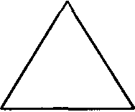
а б в
Рис.8............: а - ......; б - .......; в - ...........
Должно быть выдержано единое оформление подрисуночных подписей. Подрисуночные подписи должны быть под самим рисунком либо рядом (зависит от способа расположения иллюстрации).
Рис……
Рис……
Рис……
Рис……

Способы размещения иллюстраций:
1) открытый (самый верх/низ полосы набора);
2) закрытый или вразрез полосы (внутри текста полосы);
3) "в оборку" (текст обрамляет иллюстрацию);


4) глухой (текст окружает рисунок со всех сторон);


5) полосной (рисунок занимает всю полосу).
Внимание! Иллюстрация не должна завершать текст.
Общие правила выполнения чертежей регламентируются стандартами, входящими в Единую систему конструкторской документации (ЕСКД): ГОСТ 2.301-68 - ГОСТ 2.319-81.
Начертания и наименования линий регламентируются ГОСТ 2.303-68. Общие правила выполнения схем разного рода (электрических, кинематических, гидравлических, оптических, автоматизации и т.п.) регламентируются ГОСТ 2.701-76.
Правила выполнения диаграмм - ГОСТ 2.319-81.

9. ОСНОВНЫЕ ПРАВИЛА ИЗДАТЕЛЬСКОГО ОФОРМЛЕНИЯ СБОРНИКА НАУЧНЫХ ТРУДОВ

Ежегодно публикуются сборники научных трудов кафедр и факультетов университета. Средний объем каждого сборника - не менее 10 печатных листов. Объем и тираж утверждаются проректором по научной работе. Укомплектованные и утвержденные сборники с сопроводительной документацией в распечатанном виде (формат А4) представляются в РО. Оформление титула, оборота титула и страницы с выпускными данными представлено в образцах приложений 5 - 6.
На обороте титульного листа, помимо аннотации на русском языке, обязательно помещается текст аннотации на английском языке, если в сборник включены статьи на английском языке. Статьи сборника оформляются в соответствии с ГОСТ 7.5-98 "Журналы, сборники, информационные издания. Издательское оформление публикуемых материалов".
Элементы издательского оформления материалов:
1) индекс УДК статей; помещают перед сведениями об авторах и располагают отдельной строкой слева;
2) сведения об авторах статей (инициалы и фамилии в Им. п.); помещают слева, а также ученое звание, степень, должность или профессию, место работы, наименование страны (для иностранных авторов) - по усмотрению редакции;
3) заглавие публикуемого материала; выделяют полиграфическими средствами - обычно прописными буквами полужирным шрифтом;
4) аннотация; оформляют по ГОСТ 7.9-95 "Реферат и аннотация. Общие требования" (не более 7 полных строк);
5) ключевые слова; выбирают из текста публикуемого материала и выделяют курсивом, помещают отдельной строкой;
6) текст публикуемого материала; должен быть изложен лаконично и ясно. Обычно в следующей последовательности: постановка задачи, в конце статьи полученные научные результаты с указанием их прикладного характера. Оформление всех элементов текста в статье должен быть единообразным (рисунки, таблицы, формулы и т.п.) по всему сборнику;
7) библиографический список; оформление по ГОСТ 7.1-84 (раздел 12), источники должны быть пронумерованы арабскими цифрами, ссылки на них в квадратных скобках.
Например: [5], в работе [11] и т.д.;
8) содержание сборника располагают в начале или после текста издания. В содержание включают:
1) название раздела, цикла (если он имеется);
2) имена авторов начинают с фамилии, инициалов; приводят в последовательности, данной в статье;
3) заглавие статьи в той форме, в какой оно дано при тексте публикуемого материала.

10. УПОТРЕБЛЕНИЕ ГРАФИЧЕСКИХ СОКРАЩЕНИЙ

Правила сокращений слов и словосочетаний устанавливаются ГОСТ 7.12-77, ГОСТ 7.12-93.
Допускается сокращать:
т.е. - то есть
и т.д. - и так далее
и т.п. - и тому подобное (после перечисления)
и др. - и другие
и пр. - и прочие
см. — смотри (при повторной ссылке)
напр. - например
в., вв., гг. - при датах;
г., д., обл., с. - при географических названиях;
г-жа, г-н, им., т. - при фамилии и названиях;
гл., п., подп., разд., рис., с., см., ср., табл., ч. - при ссылках;
млн, млрд, тыс., экз. - при числах в цифровой форме;
гр. - гражданин:
п/п - по порядку.
Не допускаются сокращения:
т.о. — таким образом;
т.н. — так называемый;
т.к. - так как.
В специальной литературе допускается употребление без расшифровки только сокращений, понятных читателю: ЭВМ, ЭДС, КПД, ГЭС, НПО и т.п. Другие сокращения должны быть расшифрованы при первом упоминании текста или приводится в отдельном списке условных сокращений.
Форма сокращений по всей работе должна быть одинакова.
Буквенные аббревиатуры - сокращения, образованные из первых букв слов, входящих в словосочетание, и произносимые при чтении в сокращенной форме:
вуз, ЭВМ, НИИ, КЗоТ, ГАЗ-51, склоняются, если читаются по слогам, а не по буквам и род ведущего слова совпадает с родовой формой самой аббревиатуры. При этом падежное окончание пишется строчными буквами и слитно: МХАТа, вуза. ГОСТ, ОСТ - сложносокращенные слова, не склоняются!
Наращения при написании порядковых числительных:
1) 5-й, 5-е, 5-м, 21-м или 17%-й раствор, если последней букве числительного предшествует гласная;
2) 4-го, 4-му, 60-ми.
Знаки №, ^{о}С и т.д. при нескольких числах не удваивают и ставят один раз: № 5, 7, 9; от 50 до 60 ^{о}С; от 8 до 9 % и т.д.
Если в тексте приводят ряд (группу) числовых значений, выраженных одной и той же единицей физической величины, эту единицу указывают только после последней цифры ряда.
Пример: 5,9; 8,5; 10,0 см;
100 × 10 × 50 мм. При стечении в конце сокращения двух одинаковых согласных одна усекается: ил., а не илл.
Даты
В современных документах принята следующая стандартная форма написания дат:
07.08.2001 г.;
2000/2001 учебный год;
90-е годы XX века; в 1960-1980 гг.; в период 1890-1910 годы. При датах в круглых скобках (1789-1793) - без сокращения гг.

ил. - иллюстрация
ин-т - институт
тип. - типография
с. - страница
учен. - ученый
канд. - кандидат
техн. - технический
проф. - профессор
акад. - академик
доц. - доцент
напр. – например
с – секунда
ч – час
т - тонна
авт.— автор
автореф. - автореферат
а.с. - авторское свидетельство
адм. - административный
акад. — академия
АО - акционерное общество
аннот. - аннотация
ж.д. - железнодорожный
им. - имени
т. - том
тт. - тома

11. БИБЛИОГРАФИЧЕСКОЕ ОПИСАНИЕ

Библиографическое описание оформляется по ГОСТ 7.1-84.

Примеры библиографического описания
Описание издания с одним автором
Петров П.П. Теория механизмов и машин: Учеб. пособие / П.П. Петров; Уфимск. гос. авиац. техн. ун - т. - Уфа: УГАТУ, 2000. – 80 с.
Описание издания с несколькими авторами
Теория механизмов и машин: Учеб. пособие / А.В. Сидоров, П. Н. Николаев, Б.И. Крылов, А.К. Петров. -Уфа: УГАТУ , 2000. – 80 с.
Описание методических указаний
Экономика и организация промышленной энергетики: Методические указания для проведения лабораторной работы / Сост.: А.Н.Старцев, В.В.Чернов; Уфимск. гос. авиац. техн. ун - т. - Уфа: УГАТУ, 2000. – 30 с.
Описание статьи в сборнике, журнале
1) Захаренков В.К., Полонский Ю.А. Оптимизация работы высокотемпературных печей сопротивления // Проблемы управления электроэнергетическими системами: Сб. статей конференции. – 1998. - № 3. – С. 34-36.
2) Шульман Э.А. Методологический аппарат исследований // Сов. педагогика. - 1998. - № 11. -С. 43-48.
3) Хрущев С.Н. Пенсионер союзного значения // Дружба народов -1990.- № 5.-С. 164 - 202; № 6. - С. 194 - 222; № 7.-С. 229 - 269.

Описание изданий под редакцией
Проблема методологии социального познания / Под. ред. В.А.Штоффа. - М.: Наука, 1989. – 306 с.

Описание статьи из газеты
Широбоков И.Н. Жить во времени перемен // Россия. - 1991. – 18 - 24 янв.
Описание стандартов
ГОСТ 7.1-84 СИБИД. Библиографическое описание документа. Общие требования и правила оформления. - М.: Изд-во стандартов, 1984 – 76 с.
Описание авторефератов диссертаций
Касимовский Н.И. Разработка оксидного катализатора: Автореф. дис. канд. техн. наук / Моск. гос. ун-т. - М., 1986. – 203 с.
Описание патентных, документов
А.с. 1254421 СССР, МКИ G03G15/00. Электрографический микрофильмирующий аппарат / А.Г. Арутюнов (СССР). Опубл. 23.06.86. Бюл. № 32.
Описание депонированных научных работ
Кондрашев Г.Н. Пропаганда и реклама книги в ГДР: Обзор / Моск. полиграф. ин-т. - М., 1988. – 21 с. Деп. В НИЦ "Информпечать" 25.07.88, ФН 176.

БИБЛИОГРАФИЧЕСКИЙ СПИСОК
- ГОСТ 7.4-95. Издания. Выходные сведения.
- ГОСТ 7.4-98. Журналы, сборники, информационные издания. Издательское оформление публикуемых материалов.
- ГОСТ 7.53-86. Издания. Международная стандартная нумерация книг.
- ГОСТ 7.9-95. Рефераты и аннотации. Общие требования.
- ГОСТ 7.62-90. Знаки для разметки оригиналов и исправления корректурных и пробных оттисков. Общие требования.
- ОСТ 29.115-88. Оригиналы авторские и текстовые издательские. Общие технические требования.
- ОСТ 29.130-97. Издания. Термины и определения.
- Издательства в процессе перемен: Сб. – М.: Логос, 1999. – 186 с.
- П.Г. Буга. Создание учебных книг для вузов: Справочное пособие. – М.: Изд-во МГУ, 1993. – 224 с.
- Высшая школа: издательская и библиотечно-информационная деятельность: Сб. законодательных, правительственных и ведомственных нормативных актов. – Чебоксары: Изд. ЧГУ, 1993. – 268 с.
- Мильчин А.Э., Чельцова Л.К. Справочник издателя и автора. Редакционно-издательское оформление издания. – М.: АСТ, Олимп, 1999. – 686 с.
12. Мильчин А.Э. Издательский словарь-справочник. − М.: Юристъ, 1998. – 427 с.

Приложение 1
Образец оформления титульного листа методических указаний

Министерство образования Российской Федерации
Уфимский государственный авиационный
технический университет
Кафедра автоматизированных систем управления

работа с типизированными файлами
в среде TURBO pascal

Методические указания
к лабораторному практикуму по курсам
“Программирование на языке высокого уровня”
и “Информатика и программирование”

Уфа 2001

Приложение 2
Образец оформления титульного листа учебного пособия
Министерство образования Российской Федерации
Уфимский государственный авиационный
технический университет

Л. А. К А Л Я К И Н

Введение в ассимптотический анализ

Учебное пособие

Уфа 2001

Приложение 3
Образец оформления оборота титульного листа учебного пособия

УДК…
ББК…
П…

Петров П.П. Теория механизмов и машин. Динамика машин: Учеб. пособие / П.П. Петров; Уфимск. гос. авиац. техн. ун-т. – Уфа: УГАТУ, 2001. –80 с. ISBN…

Пособие соответствует государственному образовательному стандарту дисциплины “Теория механизмов и машин” направления бакалаврской подготовки 551800 – Технологические машины и оборудование.
Рассмотрены… Главное внимание уделено…
Предназначено для студентов 3 курса механико-машиностроительного факультета, изучающих дисциплину “…”

УДК…
ББК…
Табл. 3. Ил. 5. Библиогр.: 23 назв.
Научный редактор
Рецензенты:
© Уфимский государственный авиационный технический университет, 2001
© П.П. Петров, 2001

isbn

Приложение 4
Образец оформления оборота титульного листа методических указаний

Составители: М.М. Аскаров, В.Е. Сидоров
УДК 531(07)
ББК

Робототехнические системы: Методические указания к выполнению комплексной курсовой работы по теоретической механике / Уфимск. гос . авиац. техн. ун-т; Сост.: М.М. Аскаров, В.Е. Сидоров. – Уфа, 1999. – 40 с.

Рассмотрены… Главное внимание уделено…
Предназначены для студентов … курса … факультета …, специальности …, изучающих дисциплину … .

Табл.4. Ил. 5. Библиогр. : 10 назв.

Рецензенты: … ;
… .

© Уфимский государственный авиационный технический университет, 2001

Приложение 5
Образец оформления выпускных данных учебного пособия

ПЕТРОВ Петр Павлович

Теория механизмов и машин.
Динамика машин

Учебное издание

Редактор Орлова Г.Р.
ЛР № 020258 от 01.08.98

Подписано в печать … Формат 60×84 1/16.
Печать плоская. Бумага писчая.
Гарнитура Times New Roman Cyr. Усл. печ. л… Усл. кр. – отт.,.
Уч. – изд. л. … Тираж … экз.
Заказ № … С (…).
Уфимский государственный авиационный технический университет
РИК УГАТУ
450000, Уфа-центр, ул. К. Маркса, 12

Приложение 6
Образец оформления выпускных данных методических указаний

Составитель: ПОЛОЗОВСКИЙ Виктор Анатольевич

расчет пламенных нагревательных печей

методические указания
к курсовому проектированию
по дисциплине “Нагрев и нагревательные устройства”

Редактор Орлова Г.Р.
ЛР № 020258 от 01.08.98
Подписано в печать … Формат 60×84 1/16.
Бумага оберточная. Печать плоская. Гарнитура Times New Roman Cyr. Усл. печ. л.. Усл. кр. – отт… Уч. – изд. л. …
Тираж … экз. Заказ № …
Уфимский государственный авиационный технический университет
Уфимская типография № 2 Министерства печати и массовой информации Республики Башкортостан
450000, Уфа-центр, ул. К. Маркса, 12

Приложение 7
Образец оформления выпускных данных монографии

ХАЙРУЛЛИН Федрат Гатуфович

ГУМАНИЗАЦИЯ ВЫСШЕГО ТЕХНИЧЕСКОГО ОБРАЗОВАНИЯ,
КАК ФАКТОР ДУХОВНО-НРАВСТВЕННОГО ВОСПРОИЗВОДСТВА
ИНЖЕНЕРНЫХ КАДРОВ

Научное издание

Редактор З.Г. Кашаева
ЛР № 020258 от 08.01.98
Подписано в печать 26.10.98. Формат 60×84 1/16.
Бумага оберточная .Печать плоская. Гарнитура Times New Roman Cyr.
Усл. печ. л… Усл. кр. – отт.
Уч. – изд. л. … Тираж … экз.
Заказ № … С (…).
Уфимский государственный авиационный технический университет
Уфимская типография № 2 Министерства печати и массовой информации Республики Башкортостан
450000, Уфа-центр, ул. К. Маркса, 12

Приложение 8
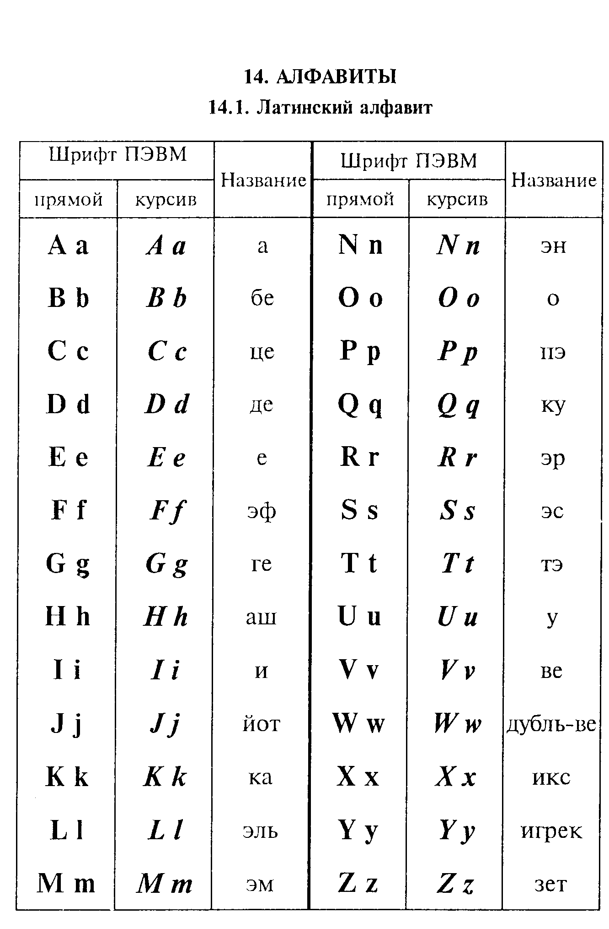Латинский алфавит

Приложение 9
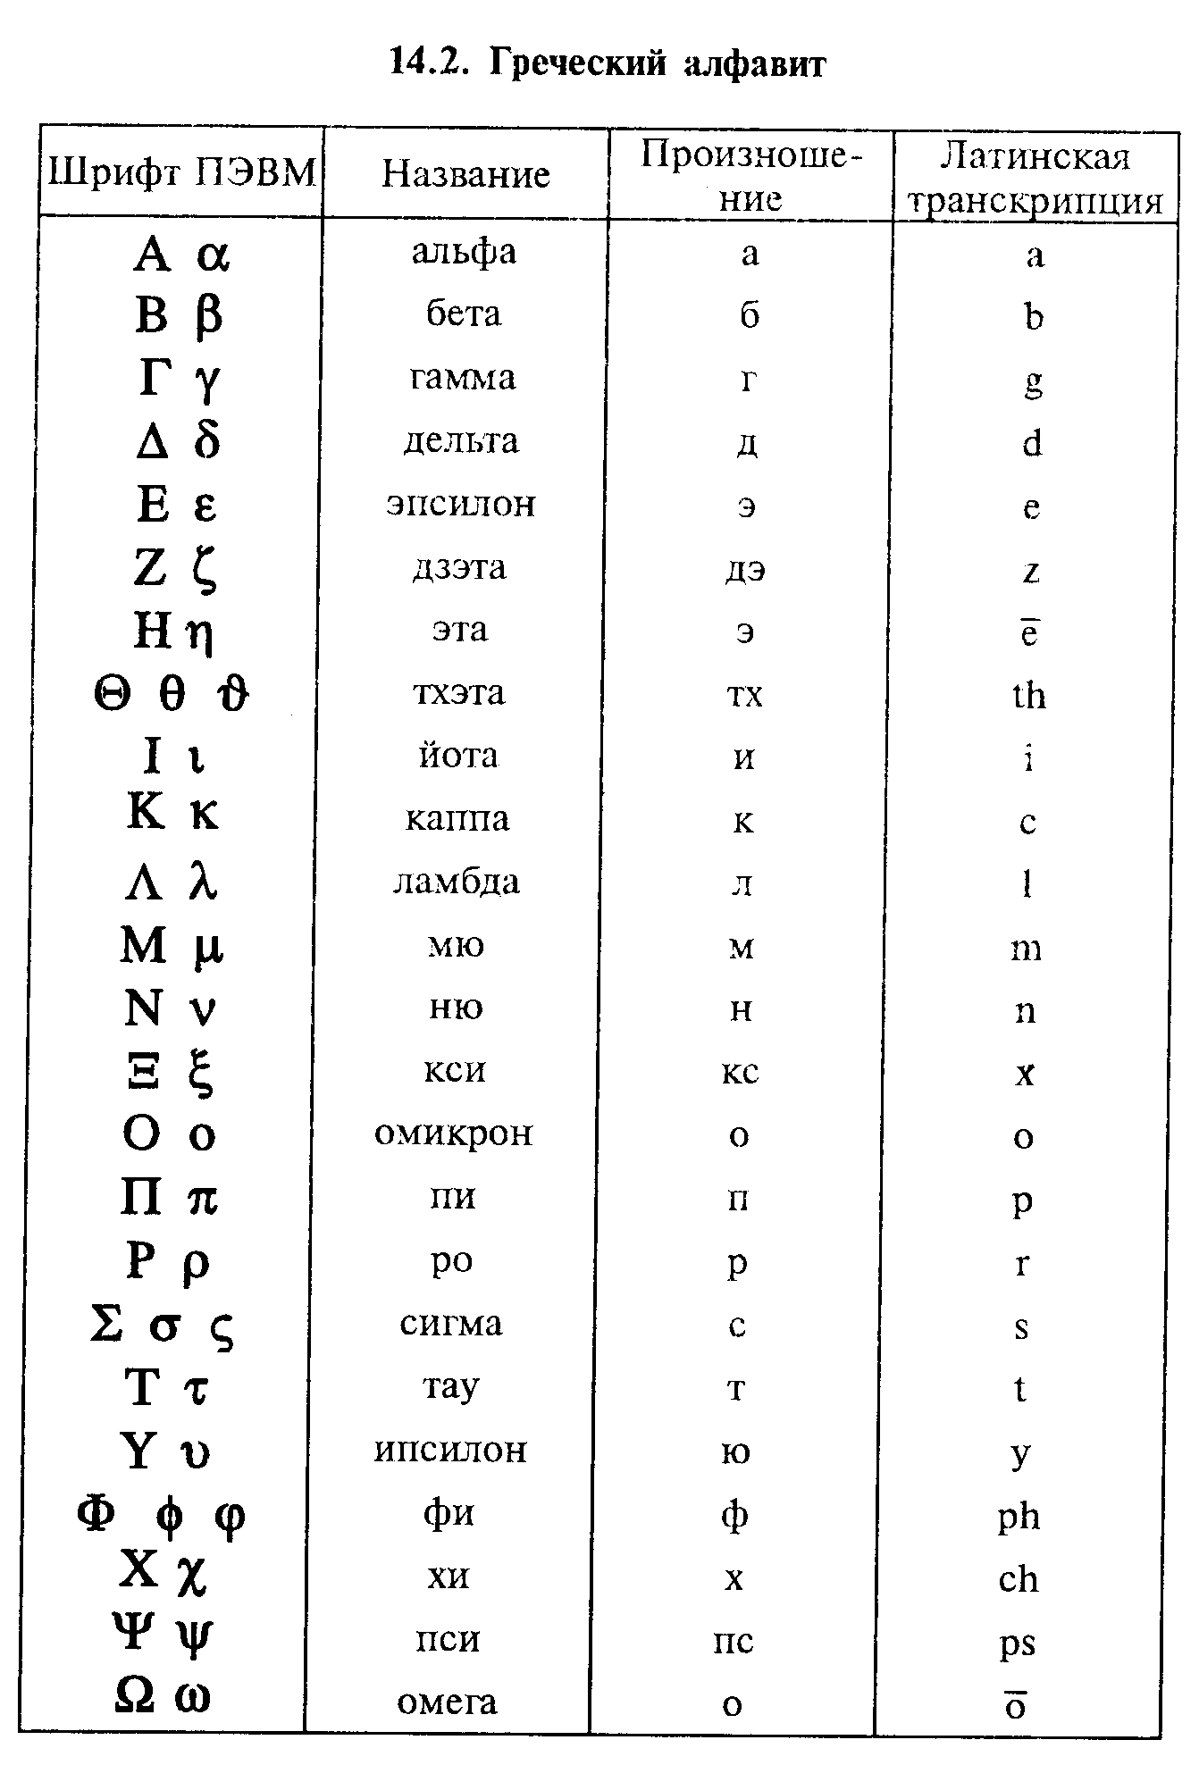Греческий алфавит

Составитель: ОРЛОВА Гаяна Рубеновна

МЕТОДИЧЕСКИЕ РЕКОМЕНДАЦИИ
В ПОМОЩЬ АВТОРУ ВУЗОВСКОЙ КНИГИ

Редактор Г.Н. Юнусова
ЛР № 020258 от 08.01.98
Подписано в печать 25.07.2001. Формат 60×84 1/16.
Бумага оберточная. Печать плоская. Гарнитура Times New Roman Cyr.
Усл. печ. л. 2,7. Усл. кр.- отт.2,7. Уч.- изд. л.2,6.
Тираж _______ экз. Заказ № …
Уфимский государственный авиационный технический университет
Уфимская типография № 2 Министерства печати и массовой информации Республики Башкортостан
450000, Уфа-центр, ул. К. Маркса, 12

